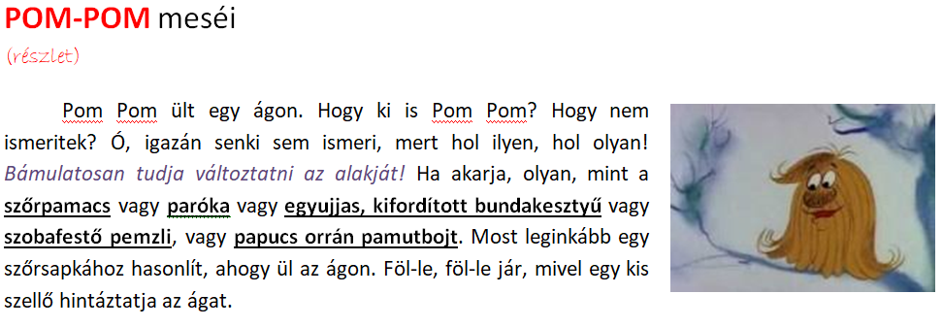
Pom-Pom meséi
(részlet)
Pom Pom ült egy ágon. Hogy ki is Pom Pom? Hogy nem ismeritek? Ó, igazán senki sem ismeri, mert hol ilyen, hol olyan! Bámulatosan tudja változtatni az alakját! Ha akarja, olyan, mint a szőrpamacs vagy paróka vagy egyujjas, kifordított bundakesztyű vagy szobafestő pemzli, vagy papucs orrán pamutbojt. Most leginkább egy szőrsapkához hasonlít, ahogy ül az ágon. Föl-le, föl-le jár, mivel egy kis szellő hintáztatja az ágat.
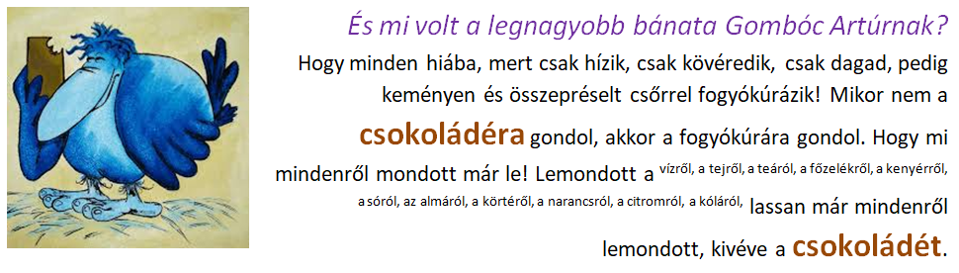
És mi volt a legnagyobb bánata Gombóc Artúrnak? Hogy minden hiába, mert csak hízik, csak kövéredik, csak dagad, pedig keményen és összepréselt csőrrel fogyókúrázik! Mikor nem a csokoládéra gondol, akkor a fogyókúrára gondol. Hogy mi mindenről mondott már le! Lemondott a vízről, a tejről, a teáról, a főzelékről, a kenyérről, a sóról, az almáról, a körtéről, a narancsról, a citromról, a kóláról, lassan már mindenről lemondott, kivéve a csokoládét.
És mégis csak hízik, csak dagad, már olyan dagadt, hogy elpattan alatta az ág, ha rárepül… megroggyan alatta a kémény, ha ráül… elgörbül alatta a tv-antenna…
Éppen ezért már nem is röpköd a levegőben, különben is egyre nehezebben tud már felrepülni. Csak gubbaszt és fogyókúrázik! Illetve majszolja a csokoládét, mert azért valamit kell enni!
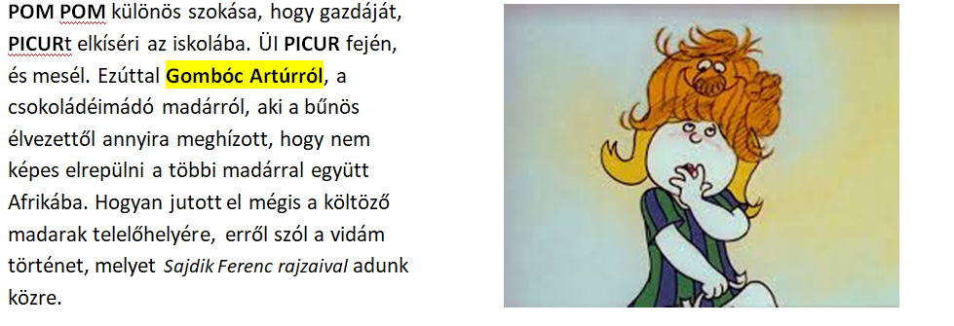
Cseréld a bekezdésben
a „hibás” betűket
a megfelelőre!
Pom Pom különös szokása, hogy gazdáját, Picurt elkíséri az iskolába. ÜI Picur fején, és mesél. Ezúttal Gombóc Artúrról, a csokoládéimádó madárról, aki a bûnös élvezettõl annyira meghízott, hogy nem képes elrepülni a többi madárral együtt Afrikába. Hogyan jutott el mégis a költözõ madarak telelõhelyére, errõl szól a vidám történet, melyet Sajdik Ferenc rajzaival adunk közre.

